Муниципальное общеобразовательное учреждение
средняя общеобразовательная школа №3

Конкурс сообщений «К вершинам творчества»

Сообщение
Предмет: биология
Тема: «Загадочное происхождение Белых тигров»

Выполнила:
ученица 6 Б класса
Ершова Анастасия
Научный руководитель:
Вихарева Любовь Юрьевна

Тверь, 2022

Содержание
Введение _________________________________________________________3
- Среда обитания и образ жизни белых тигров _____________________4
- Внешний вид белых тигров, строение их тела _____________________5
- Способы питания белых тигров_________________________________6
- Воспроизведение потомства ___________________________________7
- Современные способы охраны редких видов _____________________8
- Тигриные истории _________________________________________9
- Заключение ________________________________________________10
- Библиографический список ___________________________________11

Введение
Люди редко задумываются о том, насколько разнообразен животный мир нашей планеты. Живые организмы обитают как на суше, так и подводой. Жизнь есть даже в самых необычных, и, казалось бы, неподходящих для этого местах. Учёные открывают множество новых видов живых организмов. Только за первые десять лет XXI века биологи описали больше ста тысяч новых видов животных и растений. Однако некоторые виды напротив навсегда исчезают с лица Земли. А некоторые оказываются на грани исчезновения. О таких представителях флоры и фауны многие забывают или даже не подозревают об их существовании. В наше время дикая природа нуждается в защите. Некоторые животные Красной книги живут лишь в зоопарках. Белый бенгальский тигр, например. Встретить его в дикой природе можно в единичных экземплярах. Мало кто задавался вопросом, что это за вид диких кошек и бывают ли белые тигры в природе, или это дело рук человеческих. В своей работе я решила обратить внимание на таких загадочных обитателей как белые тигры. Ознакомившись с моим сообщением, вы сможете подробнее узнать о малочисленном виде этих удивительных животных.

Цель: Изучить образ жизни и происхождение редкого вида животных Красной книги - белых тигров. Обратить внимание людей (общественности) на малочисленный исчезающий вид животных.
Задачи:
- Изучить различные информационные источники по данной теме.
- Выполнить анализ полученной информации и выбрать наиболее важную и необычную информацию о данном виде животных
3. Изучить способ сохранения в мире популяции белых тигров и
рассказать о полученных знаниях на уроке и открытых мероприятиях.

1. Среда обитания и образ жизни белых тигров
Белый тигр – животное, которое водится в Центральной и Северной Индии, Бирме, Бангладеш и Непале. Существует мнение, что эти хищники родом из Сибири, а их цвет является маскировочным в условиях снежной зимы. Но это заблуждение, потому что белые тигры появились в Индии. Если в дикой природе рождается белый тигр, то ему будет очень сложно выжить из-за того, что с таким окрасом он не сможет охотиться успешно, так как слишком заметен для своих жертв.
О существовании белого тигра известно очень давно. В Индии считали, что встреча с белым тигром может принести просветление, а убийство необычного зверя могло понести за собой череду неприятностей, включая смерть. За последние 60 лет ни ученым, ни охотникам белый тигр в дикой природе не встречался. Последний раз белого тигра видели в 1958 году. К сожалению, его не только видели, но и застрелили.
Белые тигры крайне опасные и агрессивные животные. Они очень ревностны по отношению к своей территории. Для того, чтобы сохранить свои владения, они помечают мочой кустарники, деревья и скалы. Сами по себе они одинокие хищники, поэтому не приемлют даже сородичей на своей территории. Встреча с человеком в дикой природе может означать быструю гибель. Тигр способен достигать скорости 60 километров в час, а когда настигает жертву, то бросает ее на землю и переламывает позвоночник или кусает за шею.
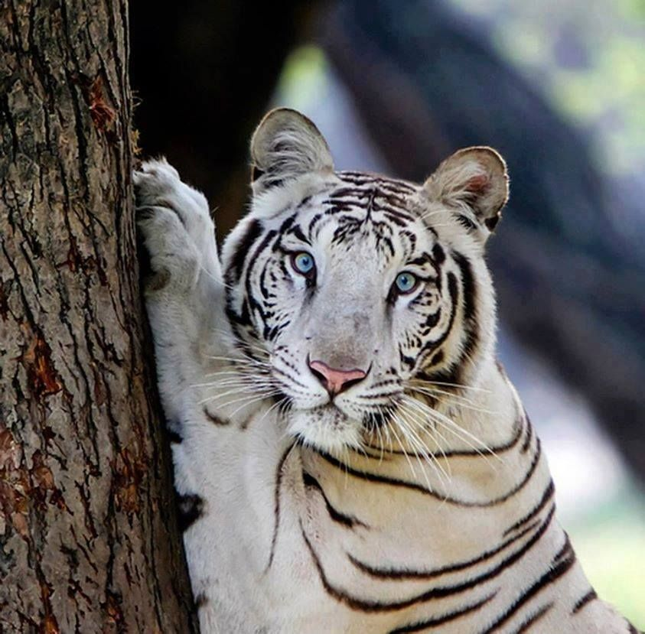

2. Внешний вид белых тигров, строение их тела
Этого хищника не относят к отдельному подвиду, он является особью бенгальского тигра, у которого наблюдается врожденная мутация. Такое отклонение приводит к белой окраске шерсти с черными или светло-коричневыми полосками. Кроме того, подобные экземпляры имеют голубые или зеленые глаза, что для тигров с привычным цветом меха совершенно не свойственно. Подобные особи очень часто уступают по размеру своим рыжим сородичам, причем замедление в росте у них наблюдается с самого детства. У них имеются различные врожденные дефекты, обусловленные генетическим сбоем. В их число входит косолапость, иногда плохое зрение и косоглазие, проблемы с почками, а так же изогнутая шея и позвоночник. Эти красивые и необычные животные везде считаются чрезвычайно ценными экземплярами. Бенгальские особи не единственные, у которых встречаются подобные генные мутации. Иногда попадаются и белые амурские тигры с черными полосами. Но это происходит гораздо реже. Теперешняя популяция этих красивых животных включает в себя как представителей бенгальских, так и гибридных бенгало-амурских особей. Поэтому сейчас ученые теряются в догадках, кому из них изначально принадлежит этот рецессивный белый ген

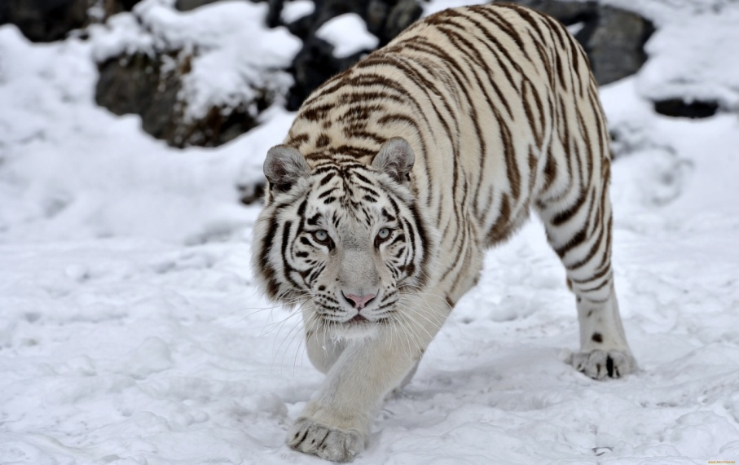

3. Способы питания белых тигров
В неволе эти хищники кормятся по 6 раз в неделю. Им дают свежее мясо и различные мясные полуфабрикаты. Периодически скармливают кроликов и кур. Один день в неделю тигры голодают, так как они имеют плотную подкожно-жировую прослойку. Так же их пищей является олень, но в некоторых случаях тигр может съесть рыбу и даже обезьяну. В летнее время тигры могут немного насытиться лесными орехами и съедобными травами. Самцы очень отличаются от самок даже во вкусовых предпочтениях. Если самец не приемлет рыбу, то самка с удовольствием отведает и рыбу и мясо кролика. Для того, чтобы тигр почувствовал насыщение, ему необходимо съесть за раз примерно 30 килограмм мяса.
Для того чтобы ослабить нрав белых тигров, в неволе они подвергаются серьезным дрессировкам, которые довольно опасны для человека.

4. Воспроизведение потомства и их загадочное происхождение
Считается, что белый тигренок рождается с вероятностью 1 к 10 000. Это врожденная мутация, но при этом белые тигры не являются альбиносами, на что указывает тот факт, что на их мехе есть темные полосы. Период спаривания длится с декабря по январь. Период беременности длится от 97 до 112 дней, а на свет белые тигрята появляются только в марте. Самка рожает не более 4-х детенышей, которые весят от 1,3 килограммов. Рождаются они полностью слепыми, обретают зрячесть в возрасте недели. Первое время питаются молоком матери. Полноценными и готовыми к самостоятельной жизни они становятся только в возрасте от 1,5 года. Но многие тигрята проводят с матерью до трехлетнего возраста. В неволе на сегодняшний день живет от 150 до 200 особей белого бенгальского тигра и все они появились благодаря одному человеку. В мае 1951 года, когда во время охоты на тигров с участием махараджи Ревы было обнаружено логово тигра, в котором находились четыре тигренка – три рыжих и один белый. Рыжих тигрят убили, а белого поселили во дворце махараджи. Тигр быстро стал любимцем и главной гордостью правителя. Ему дали имя – Мохан. Махараджа надеялся, что у этого белого тигра рано или поздно должен родиться белый тигренок, но несколько лет котята рождались самыми обычными – рыжими. Спустя 7 лет тигра свели с его же дочкой. В результате связи между родственными особями тигрица родила четырех котят, среди которых был один белого цвета. Прошло еще несколько лет и во дворце уже жило такое количество белых тигров, что часть из них решили продать. Вначале 60-х годов несколько белых тигрят оказались за пределами Индии, в частности в США и Великобритании.

5. Современные способы охраны редких видов
Сегодня белые тигры живут во многих зоопарках по всему миру, а так же большое количество в частных питомниках. Все белые тигры- потомки того тигра, жившего во дворце махараджи. Для рождения белого тигра нужен был белый тигр и тигр, являющийся ребенком белого тигра. Так же белый тигренок может родиться у двух рыжих тигров, при условии, что они оба или хотя бы один из них является ребенком белого тигра. Из всего этого следует, что все белые тигры являются результатом кровосмешения, что, разумеется, не может не отразиться на потомстве.
Для сохранения вымирающего вида белых тигров были приняты следующие меры:
- введен запрет на охоту на тигров любых пород. Охота на белых тигров в современном мире ведется только браконьерами и преследуется по закону.
- обустройство заповедников. Зоологи помогают поддерживать популяцию данного вида путем скрещивания. В заповедниках животным живется достаточно комфортно.
- радиотрекинг - системы слежения за животными. Этот способ слежения за тиграми используется для того, чтобы обезопасить животное и лучше понять их повадки в естественной среде. Радиотрекинг — слежение за местоположением и перемещениями животных при помощи радиоошейника. Впервые этот метод был применен в заповеднике «Кедровая Падь» в 1993 году.

6. Тигриные истории.
Год 2022 по восточному календарю пройдет под знаком Тигра.
Согласно восточному календарю 2022 год пройдет под знаком Черного (Голубого) водяного Тигра. Жители Востока именно тигра считают главным, наиболее сильным животным на Земле, царем зверей. Год Тигра начнется в Китае 1 февраля 2022 года и закончится 21 января 2023 года. В России по лунному календарю празднование Нового года (Белого месяца) в Год тигра придется на 2 февраля, в первый день полнолуния, с рассветом солнца, преимущественно в тех регионах, где общины буддистов наиболее крупные. Это – Бурятия, Тыва, Калмыкия, Забайкалье, Иркутская область. В 12-летнем лунном цикле китайского зодиака животные следуют в следующем порядке: Крыса, Бык, Тигр, Кролик, Дракон, Змея, Лошадь, Коза, Обезьяна, Петух, Собака и Свинья. Таким образом, год Тигра наступает раз в 12 лет. Тигр – животное отнюдь не злое. Он – хищник. Он активен, постоянно находится в поиске добычи и новых угодий. Тигр олицетворяет энергию. Таким же будет и год под его знаком, ярким, энергичным и непредсказуемым. Образ тигра встречается в произведениях множества писателей и поэтов всего мира. В индийской и китайской литературе традиционно воспевалась сила тигра. Это животное выступало защитником справедливости, мудрости. Образ тигра описан не только в научно-познавательной литературе, но и в художественной прозе, поэзии, кинофильмах и мультфильмах, и даже в музыке.

7. Заключение
На данный момент популяция этих удивительных хищников крайне мала. Всего в мире насчитывают только шесть тысяч особей белого тигра. Они крайне редки. Такое сокращение численности связано с уничтожением и застройкой естественного ареала их обитания, а так же охота и браконьерство, которое было распространено по всему миру. По праву белый тигр числится в Красной книге в качестве вида, находящегося под угрозой вымирания. Отлов и охота законодательно запрещены во всех саранах. Чтобы сохранить вид этих животных их Красной книги нужно бороться с браконьерами, следить за потомством белых тигров и как можно лучше обезопасить.
Проанализировав материал по данной теме, могу сказать, что поставленные задачи выполнены в полном объеме, а именно мною изучена и изложена информация о необычном происхождении этого удивительного животного, о среде его обитания и предложены способы сохранения популяции белых тигров в мире.
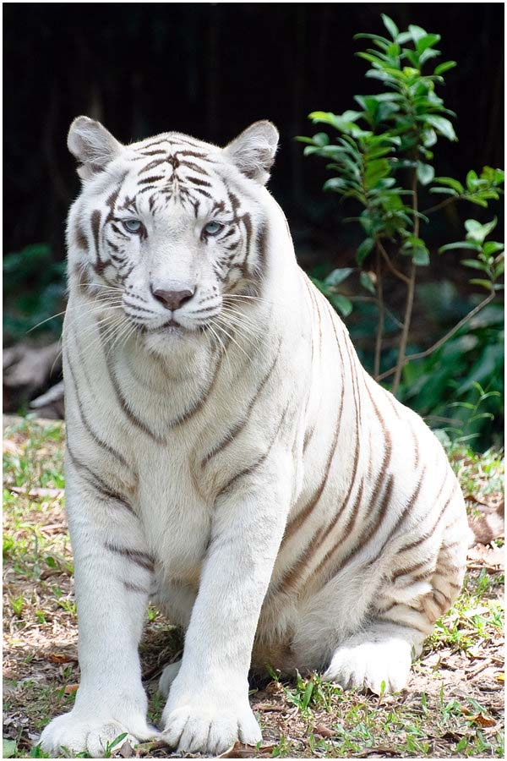

- Библиографический список
1. Акимушкин, И. Тигр // Акимушкин И. В мире животных. – Москва : Малыш, 1982. – С. 34–35.
2. Арсеньев, В. В тайге : [рассказы] с вопросами и ответами для почемучек / Владимир Арсеньев. – Москва : АСТ, 2017. – 192 с. – (Лучшие рассказы о живой природе).
3. Арсеньев, В. Дерсу Узала ; Сквозь тайгу / Владимир Арсеньев. – Москва : Терра, 1997. – 350 с.
4. Брэдбери, Р. Здесь могут водиться тигры : рассказы / Рэй Брэдбери ; пер. с англ. – Санкт-Петербург : Азбука, 2001. – 432 с.
5. Климов, В. Снежные тигры : животные-альбиносы / В. Климов // В мире животных. – 2010. – № 1. – С. 22–29. : фото. цв.

